Recette :
terrine fondante aux fruits rouges
et chocolat blanc :

dessert pour 8 personnes
Délicat – Abordable
Préparation : 15 minutes

Cuisson : 2 minutes 30

Matériel : moule à cake PYREX ^{c}

Ingrédient :

- 1 tablette de 180 g de nestlé dessert blanc
- 250 g de fromage blanc battu
- 100 ml de lait
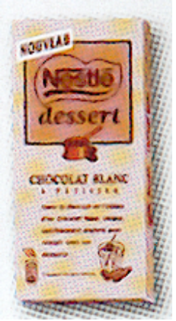
- 250 g de friuits rouges
- 10 biscuits à la cuillère
- 2 feuilles de gélatine

Page 1 Sur 2
www.lamaisondelescargot.info
Solution :

1) Faîtes fondre le chocolat blanc cassé en morceaux avec 4 cuillerées à soupe d’ eau pendant 1 minute 30 à
500 W au micro – ondes. Faîtes ramollir les feuilles
de gélatine dans de l’ eau

2) Faîtes chauffer le lait au four à micro – ondes pendant 1 minute, puissance maxi et ajoutez – y la gélatine égouttée, mélangez.

3) Incorporez le lait au chocolat puis ajoutez le
fromage blanc.

4) Tapissez un moule à cake d’ un papier film, déposez
au fond 10 biscuits à la cuillère, versez dessus les fruits
rouges égouttés, puis la préparation à base de
chocolat blanc.

5) Placez votre terrine au frigo au minimum 2 heures.
Suggestion :

Vous pouvez aussi faire une terrine
Aux kiwis et aux fraises.


Page 2 Sur 2

www.lamaisondelescargot.info
cette recette vient de :



Pour ne pas imprimer la page :

Ctrl + P > sélectionner " pages : "> et enlever

tous ce qui est écrit > taper : 1-2

